 |  | CBD
 |  |  |  | Distr.  GENERAL  UNEP/CBD/COP/11/26  23 July 2012  CHINESE  ORIGINAL: ENGLISH
生物多样性公约缔约方大会
第十一届会议
2012年10月8日至19日，印度海德拉巴
临时议程*项目13.4

保护区：工作方案的执行进度和爱知生物多样性目标11的成就

执行秘书的说明

一. 导 言
- 为了加强执行保护区工作方案并为方案执行提供可利用的资金和技术支助，缔约方大会第十届会议在第X/31号决定中通过了若干措施。这些措施包括：请各缔约方为执行保护区工作方案编制一项长期行动计划（或酌情调整相关的现有计划），为执行《2011-2020年生物多样性战略计划》做出贡献（第1(b)段），及时、适当地利用全球环境基金的第五次增资期间关于保护区生物多样性的拨款以及各种与保护区有关的双边、多边和其他财政支助，并以关于执行保护区工作方案的行动计划作为获得资金的依据（第10(b)段）。
- 缔约方大会还敦促全球环境基金及其执行机构简化迅速和适度支付的发放程序，并使各种项目与保护区工作方案行动计划相一致，以便采取适当、有重点、足够和一致的干预措施，并确保项目的连续性（第13(b)段），并请执行秘书继续举办区域和次区域能力建设讲习班（第7(a)段）。最后，缔约方大会请执行秘书提交介绍保护区工作方案国家行动计划编制情况的报告供缔约方大会第十一届会议审议（第1(b)段）。
- 执行秘书根据后一项请求编制了本说明。截至2012年6月26日，已正式向秘书处提交了105个行动计划。这些行动计划可查阅http://www.cbd.int/protected/implementation/ actionplans/。本说明第二小节介绍了秘书处为技术支助提供便利的详情。第三小节对以下内容进行了汇编：分析行动计划，重点是全球和区域一级保护区工作方案执行现状；各缔约方根据爱知生物多样性目标11而确定的国家目标；各缔约方确定的优先行动及其与保护区工作方案各项目标、目标11的内容和其他爱知生物多样性目标的关系；以及在全球环境基金第四次增资和第五次增资下核准的保护区项目，因为它们为实现目标11的各项内容做出了贡献。第四小节根据本资料和世界保护区数据库中的资料介绍了实现爱知生物多样性目标11的最近进展。第五小节根据编制保护区工作方案行动计划进程中吸取到的教训对接下来的步骤给出了建议。最后，第六小节提供了决定草案，供缔约方大会审议。

二. 为编制行动计划提供技术支助
- 在欧洲联盟的慷慨资助和以下各方的供资下，秘书处在一年时间里（2011年5月至2012年6月）组织了8场次区域能力建设讲习班，供资方包括荷兰和西班牙政府（为西非、拉丁美洲和太平洋地区的讲习班部分供资）；西非（塞内加尔达卡尔，2011年5月22日至26日）；太平洋（斐济楠迪，2011年10月3日至7日）；南亚、东亚和东南亚（印度德拉敦，2011年12月6日至9日）；中非、南非和东非（南非开普敦，2012年1月30日至2月3日）；拉丁美洲（哥伦比亚波哥大，2012年3月12日至16日）；加勒比（巴巴多斯基督教会，2012年4月1日至5日）；西亚和北非（阿拉伯联合酋长国迪拜，2012年4月16日至20日）；中欧和东欧及中亚（塞尔维亚贝尔格莱德，2012年6月4日至8日）。这些讲习班覆盖100多个国家。
- 举办第一次讲习班后，确认有必要以统一的方式编制执行保护区工作方案的国家行动计划，以（尤其是）增加国家协作和区域合作以及综合报告。因此，编制了行动计划模板并将这些问题纳入考虑。明确划分结构以有序地按照以下小节（分节）提交资料：保护区机构资料（保护区工作方案协调中心、牵头执行机构和多边有关利益方）、介绍保护区系统（覆盖范围、说明和背景、治理方式、主要威胁、妨碍有效执行的阻碍、国家目标和目标11的愿景）、实现保护区工作方案各项目标和目标11（充分落实目标的优先活动和完成目标的详细步骤）的进展和计划、主要评估结果（以下方面的评估：生态差距、管理成效、可持续融资、能力需求、政策环境、保护区一体化和主流化、保护区评价、气候变化抗御力和适应）。模板是避免采用零散办法在国内执行保护区工作方案和增加跨国保护区和区域及次区域项目管理协同作用的综合办法。
- 根据第X/31号决定第1(b)段所载的请求，秘书处发布了2012年1月26日第2012-018 号通知，请各缔约方在2012年3月31日前正式提交其保护区工作方案。2012年5月15日发布了2012-070号催复通知，新的截止日期为2012年5月31日。
- 每次能力讲习班前，均以电子邮件形式向国家代表发送背景资料文件和材料，包括（视情况）在联合国开发计划署/全球环境基金项目生物多样性公约保护区工作方案支持国家行动下的申请、国家生物多样性战略和行动计划文件、生物多样性公约第四次国家报告、2008-2009年系列讲习班期间完成的2009年保护区工作方案报告框架、全球环境基金第四次增资保护区项目申请和生态差距分析/评估。还向国家代表发送其他编制材料，包括保护区工作方案行动计划模板、保护区工作方案报告框架（第X/31号决定附件）以及第2012-018和2012-070号通知。请国家代表根据落后的保护区工作方案目标和爱知目标11的内容努力确定行动，然后分出优先次序，确定时间表和预算要求，目的是在讲习班上讨论这些问题。请他们利用保护区工作方案行动计划模板在讲习班上或在讲习班后立即提交其讨论结果草案。然后请国家代表在回到其国家后敲定其行动计划草案，并通过官方渠道将其提交秘书处。每次讲习班上向参与者提供CD或ＵSB安全钥，其中载有上述所列文件和其他相关的工具、资源和资料文件。
- 每次讲习班上鼓励国家代表与其同事和相关的有关利益方协商，以在截止日期前以第2012-018 和2012-070号通知形式正式提交工作方案行动计划前最终确定该计划。在发布这两个通知期间和发布一个通知后，向已提交行动计划草案请其正式提交行动计划的国家代表发送私人催复函电子邮件。如上所述，截至2012年6月26日，已正式向秘书处提交了105个行动计划。其中一些为正式草案（例如南非、菲律宾、印度尼西亚和不丹等），各国正在进一步努力使草案与修订后的国家生物多样性战略和行动计划相一致。可将这些行动计划上传到保护区工作方案网页，也可访问http://www.cbd.int/protected/implementation/actionplans/。

三. 行动计划分析

3.1. 保护区工作方案执行现状
- 利用Likert五点等级衡量保护区工作方案各项目标的进展，0表示工作尚未开始，4表示活动完成。图1 概述了保护区工作方案16项目标在全球的进展、海洋保护区和纳入气候变化方面的进展。图1显示许多活动正在进行，并已取得一定进展。
- 全球数据显示三项目标取得巨大进展：建立和加强国家和区域保护区系统(1.1)；加强交流、教育和公共意识(3.5)；以及建设保护区的规划、建立和管理方面的能力(3.2)。一些国家注意到一个或多个目标方面的渐进式举措。例如，在格林纳达，2006年与大自然保护协会合作进行的生态差距评估确定了现有和拟议保护区的比例。注意到缺乏关于遗产、休闲和旅游的综合评估，为解决这个局限性，2009年举办了一次讲习班，以便通过吸纳目标3.1的内容来更新差距分析，评估保护区对当地和国家经济的贡献。
- 继上述三个目标之后，各缔约方接下来确定了以下方面的某些进展：应用和转让适当的保护区技术 (3.3)；促进公正和惠益分享 (2.1)；将保护区纳入广泛的陆地和海洋景观及部门，以保持生态机构和功能(1.2)。某些情况下，这些领域需要更多的努力可与各国列出的主要威胁和障碍联系起来。
- 还按次区域对关于执行现状的数据进行了比较。 次区域数据显示中欧、东欧和中亚的九项目标取得了重大进展，其次取得进展的是太平洋地区的八项目标。南亚、东亚和东南亚的一项目标以及西非的两项目标同样取得了巨大进展。
- 太平洋地区的10个国家中有6个国家（60%）报告在加强和确保土著和地方社区及相关有关利益方的参与（目标2.2）以及加强交流、教育和公共意识方面（目标3.5）取得了巨大进展。库克群岛指出，尽管“建立了多方有关利益方委员会来监督所有与生物多样性有关的项目”，“政府和土地所有者群体有必要共同努力，发展国家陆地和海洋保护区系统”， 因此，其优先行动包括国家生物多样性指导委员会的正式化，确保就成立新的管理当局（即Suwarrow国家公园管理局）和相应的条例（即生物多样性保护条例）进行协商。这表示有机会巩固现有的参与式办法，以加强相关的保护区工作方案目标，例如促进公平和惠益分享，评估和执行不同的保护区治理方式（目标2.1）。

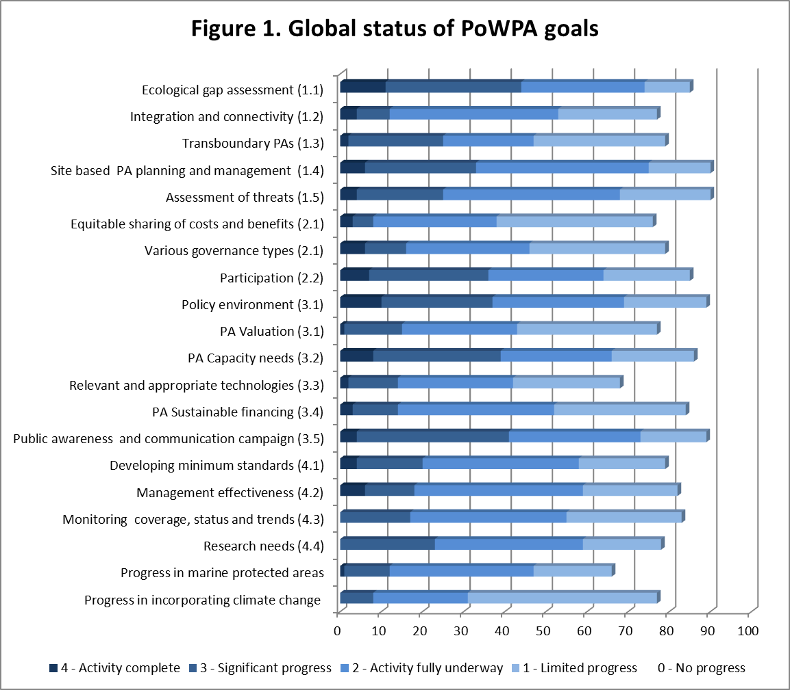
图1. 保护区工作方案目标的全球现状
生态差距评估（1.1）
一体化和相关性（1.2）
跨界保护区（1.3）
以保护点为基础的保护区规划和管理（1.4）
威胁评估（1.5）
公平分享成本和惠益（2.1）
不同的治理方式（2.1）
参与（2.2）
政策环境（3.1）
保护区评价（3.1）
保护区能力需求（3.2）
相关和适当的技术（3.3）
保护区可持续融资（3.4）
公共意识和交流运动（3.5）
拟定最低标准（4.1）
管理成效（4.2）
监测覆盖范围、现状和趋势（4.3）
研究需求（4.4）
海洋保护区的进展
纳入气候变化方面的进展
4-活动完成
3-重大进展
2-活动正在充分进行
1-进展有限 0-没有进展
- 中非、南非和东非15个国家中有9个国家（60%）报告在建立和加强区域网络、跨国界保护区以及同跨国界的毗邻保护区合作（目标1.3）方面取得了重大进展。莫桑比克注意到借助跨界保护区计划和旅游发展项目在这项目标方面取得了巨大进展，并计划通过“建立莫桑比克、赞比亚和津巴布韦以及莫桑比克和坦桑尼亚之间的跨界保护区”来巩固这一进展，并将跨界保护列为一项优先行动。 这表示可能巩固次区域内的现有合作，潜在地为次区域跨界保护区项目提供更大的机遇，并在建立和加强国家和区域保护系统方面有所改进 (目标1.1)。

爱知生物多样性目标11的国家目标
- 2011-2012年为保护区工作方案举办的生物多样性公约能力建设系列讲习班中的8场讲习班提供了实践培训和案例，支持90多个缔约方根据第X/2号决定第3 (b)段中缔约方大会所请求的爱知生物多样性目标11来确定其国家目标。其中一些已确定的目标是定性的，例如列出了今后的保护区，其他一些目标是定量的，例如决定要保护的区域。缔约方最通常的做法是按照要保护的区域的面积比例提供可计量的目标。对于陆地地区，70个缔约方确定了定量性保护区目标为10-30%，46个缔约方确定的目标等于或高于目标11中17%的保护范围这个陆地目标。关于海洋区，44个国家确定保护区目标为3-15%，41个缔约方设定的目标等于或高于目标11中10%的保护范围这个海洋目标。
- 图2 和3根据世界保护区数据库提供的数据列出了2010年各国受保护的陆地和领水比例，并根据为《生物多样性公约》下保护区工作方案举办的2011-2012年能力建设系列讲习班期间收集到的资料列出了拟议保护区目标。该资料显示，世界正瞄准在目标11的定量部分取得良好进展。占世界陆地面积近一半的86个缔约方提出了陆地保护区目标，这将占保护区总面积的16%以上。正在推进实现保护17%的陆地地区的全球目标，谨记这一目标还要求保护区在生态上具有代表性。关于海洋环境，70个缔约方（其领水总和加起来接近世界领水面积的一半）提出了海洋目标，占受到保护的领水面积的11%以上（最高12海里）。在不考虑生态代表性的情况下，这将比全球海洋和沿海的保护目标高10%。有趣的是，若干小岛屿发展中国家制定了雄心勃勃的海洋保护目标，设定目标为25%或更高，尽管目前其保护区总面积仅为2.8%（图6）。
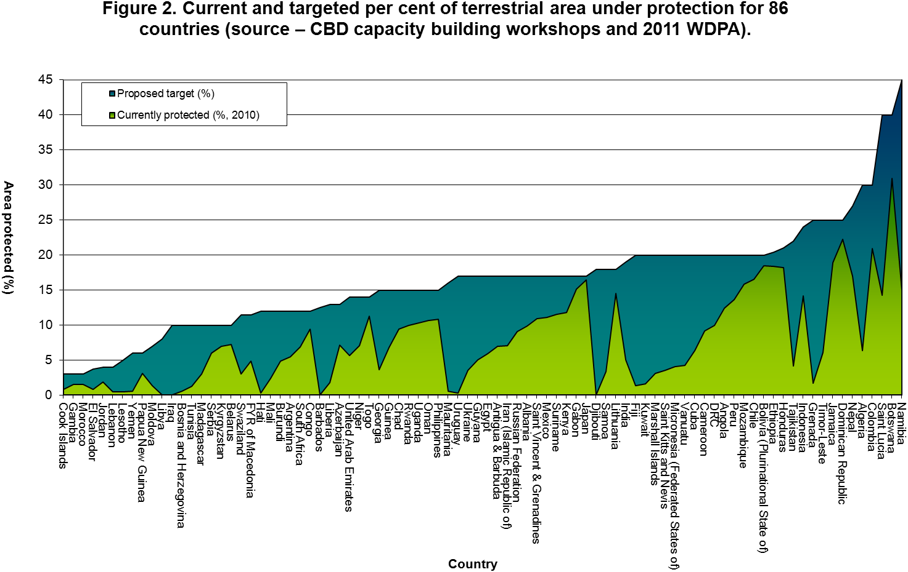
保护区（%）
纳米比亚
博茨瓦纳
圣卢西亚
哥伦比亚
阿尔及利亚
尼泊尔
多米尼加共和国
牙买加
东帝汶
格林纳达
印度尼西亚
塔吉克斯坦
洪都拉斯
埃塞俄比亚
多民族玻利维亚国
智利
莫桑比克
秘鲁
安哥拉
刚果民主共和国
喀麦隆
古巴
瓦努阿图
密克罗尼西亚联邦
圣基茨和尼维斯
马绍尔群岛
科威特
斐济
印度
立陶宛
萨摩亚
吉布提
日本
加蓬
肯尼亚
苏里南
墨西哥
圣文森特和格林纳丁斯
阿尔巴尼亚
俄罗斯联邦
伊朗伊斯兰共和国
安提瓜和巴布达
埃及
圭亚那
乌克兰
乌拉圭
毛里塔尼亚
菲律宾
阿曼
乌干达
卢旺达
乍得
几内亚
格鲁吉亚
多哥
尼日尔
阿拉伯联合酋长国
阿塞拜疆
利比里亚
巴巴多斯
刚果
南非
阿根廷
布隆迪
马里
海地
前南斯拉夫的马其顿共和国
斯威士兰
白俄罗斯
吉尔吉斯斯坦
塞尔维亚
马达加斯加
突尼斯
波斯尼亚和黑塞哥维那
伊拉克
利比亚
摩尔多瓦
巴布亚新几内亚
也门
莱索托
黎巴嫩
约旦
萨尔瓦多
摩洛哥
冈比亚
库克群岛
图2. 86个国家目前和目标陆地保护区比例
（资料来源——生物多样性公约能力建设讲习班和2011年世界保护区数据库）
拟议目标（%）
现有保护区比例（%，2010年）
国家
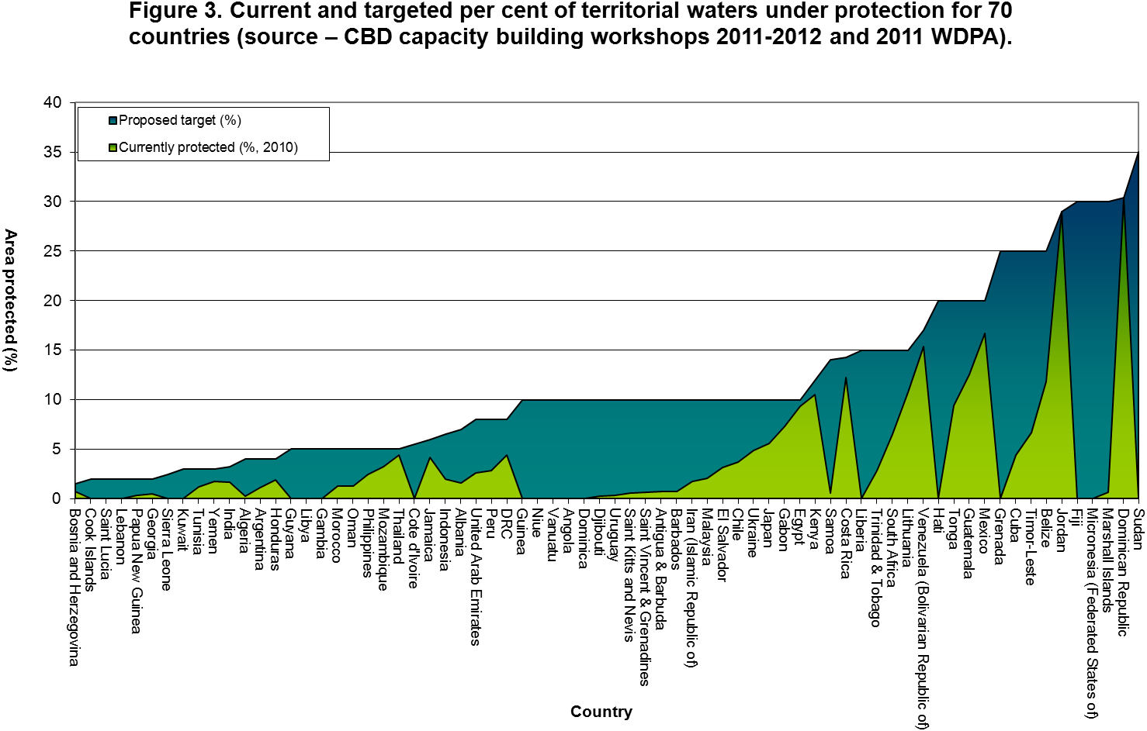
保护区（%）
苏丹
多米尼加共和国
马绍尔群岛
密克罗尼西亚联邦
斐济
约旦
伯利兹
东帝汶
古巴
格林纳达
墨西哥
危地马拉
汤加
海地
委内瑞拉玻利瓦尔共和国
立陶宛
南非
特立尼达和多巴哥
利比里亚
哥斯达黎加
萨摩亚
肯尼亚
埃及
加蓬
日本
乌克兰
智利
萨尔
瓦多
马来西亚
伊朗伊斯兰共和国
巴巴多斯
安提瓜和巴布达
圣文森特和格林纳丁斯
圣基茨和尼维斯
乌拉圭
吉布提
多米尼加
安哥拉
瓦努阿图
纽埃
几内亚
刚果民主共和国
秘鲁
阿拉伯联合酋长国
阿尔巴尼亚
印度尼西亚
牙买加
科特迪瓦
泰国
莫桑比克
菲律宾
阿曼
摩洛哥
冈比亚
利比亚
圭亚那
洪都拉斯
阿根廷
印度
也门
突尼斯
科威特
塞拉利昂
格鲁吉亚
巴布亚新几内亚
黎巴嫩
圣卢西亚
库克群岛
波斯尼亚和黑塞哥维那
拟议目标（%）
现有保护区比例（%，2010年）
图3. 70个国家目前和目标领水保护比例
（资料来源——2011-2012年生物多样性公约能力建设讲习班和2011年世界保护区数据库）
国家

3.3 保护区工作方案行动计划确定的优先行动
- 各国指出优先行动是其执行保护区工作方案各项目标和实现目标11的国家行动计划的一部分。在100个计划中，以三种途径对来自约84个国家的共计583项行动进行了分类：与保护区工作方案各项目标、目标11的内容和其他爱知生物多样性目标的关系。根据行动是否为跨领域按一类或多类进行划分。
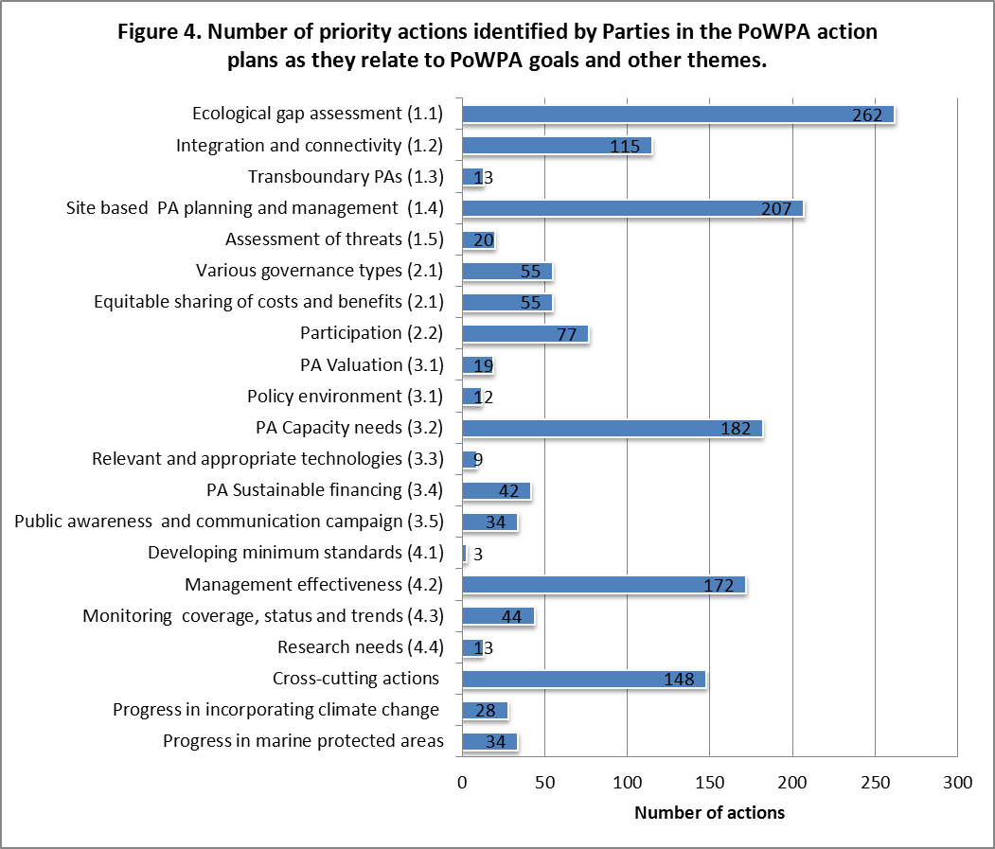
图4. 各缔约方在保护区工作方案行动计划中确定的优先行动数量，因为这些行动与保护区工作方案目标和其他专题有关
生态差距评估（1.1）
一体化和相关性（1.2）
跨界保护区（1.3）
以保护点为基础的保护区规划和管理（1.4）
威胁评估（1.5）
不同的治理方式（2.1）
公平分享成本和惠益（2.1）
参与（2.2）
政策环境（3.1）
保护区评价（3.1）
保护区能力需求（3.2）
相关和适当的技术（3.3）
保护区可持续融资（3.4）
公共意识和沟通运动（3.5）
拟定最低标准（4.1）
管理效力（4.2）
监测覆盖范围、现状和趋势（4.3）
研究需求（4.4）
跨领域行动
纳入气候变化方面的进展
海洋保护区的进展
行动数量

- 根据目标和概述行动的关键词，各国确定的优先行动同保护区工作方案目标一致（图4）。未包括关键词但适合多个保护区工作方案目标的行动被编入“跨领域行动”。200多个优先行动对应目标1.1和1.4，100多个行动对应目标3.2、4.2和1.2。各国还决定采取行动，制定和通过国家和区域保护区系统的最低标准和最佳做法(4.1)；发展、应用和转让适当的保护区技术(3.3)；为保护区提供有利的政策、制度和社会经济环境(3.1)；确保科学知识有助于保护区和保护区系统的建立和成效(4.4)；建立和加强区域网络、跨国界保护区以及同跨国界的毗邻保护区合作(1.3)；评估保护区对当地和国家经济的贡献 (3.1)；以及防治和减缓对保护区主要威胁的不利影响(1.5)。
- 对这一数据和图1（保护区工作方案目标的全球现状）进行比较，从而可通过58个国家确定的115个优先行动，推动将保护区纳入广泛的陆地和海洋景观及部门，以保持生态机构和功能（目标1.2）方面的进展。例如，斯威士兰报告称7个陆地保护区的完善网络覆盖了该国领土的3.7%，但在考虑未声明但在区域跨界保护和资源区方案内接受保护管理的区域时，这一数字上升至11.3%。斯威士兰称“三个国家的不同旅游当局积极参与举措成功地补充完善了其执行情况。” 报告称在评估保护区一体化方面进展不大，斯威士兰的第二个优先行动是将保护区管理纳入广泛的陆地（生物圈）和其他部门，包括一个关键步骤是“通过卢邦博区域等地区的社区/私人/公共伙伴关系来审查和查明更广泛生产领域中的生态旅游机会，夯实在重要生态系统伙伴基金下提出的管理计划”。
联系密切的系统
沿海和海洋保护区覆盖范围
以地区为基础的保护措施
生态代表性
保护对生物多样性和生态系统服务非常重要的区域
可持续融资
陆地和内陆水域保护区覆盖范围
公平管理
纳入广泛的景观、海景和行业中
跨领域行动
有效管理
- 可依据主要术语将目标11划分为各部分，尽管意指所有术语均应全面致力于实现该目标。“至少17%的陆地和内陆水域”指的是陆地和内陆水域保护区覆盖范围；“10%的沿海和海洋区”对应的是沿海和海洋保护区覆盖范围；“对生物多样性和生态系统服务非常重要的区域”指的是保护对生物多样性和生态系统服务非常重要的区域；以及“纳入广泛的陆地和海洋景观和部门”“具有生态代表性”、“有效管理”、“公平管理”、“其他基于地区的保护措施”和“联系密切的系统”为自定义。由补充术语限定面积目标。
- 各国确定的行动与目标11的各部分相对应，并编入图5。最常见的行动是73个国家援引的管理成效，开展行动的平均时间框架为2013至2016年。各国还确定了保护区连接性（16个国家）、沿海和海洋保护区覆盖范围（20个国家）、基于地区的保护措施（23个国家）和生态代表性（27个国家）的优先行动。给出的完成这些优先行动的时间框架是2015至2017年。
- 10%的行动致力于促进公平和惠益分享以及评估和执行40个国家报告的不同保护区治理方式（目标2.1），执行的平均时间框架为2013至2016年。这些行动可改进图1所示目标2.1的全球现状（保护区工作方案目标的全球现状）。马达加斯加报告称目标2.1方面的进展“仅是开始”，并列出两个彼此相关的优先行动——同目标2.2（参与）和3.1（保护区政策环境和评价）也有关——以便执行目标11的本部分：制定评价生物多样性和保护区的技术工具，例如支付生态系统服务和环境服务；以及改进保护区的惠益分享，同时开展研究以监测各项活动。这两点同强化针对参与式社区管理和保护区治理模式多样化采取新办法的主要措施有关，包括查明土著和社区保护区，并在国内立法中予以承认。 马达加斯加打算在2018年前执行这些主要措施。
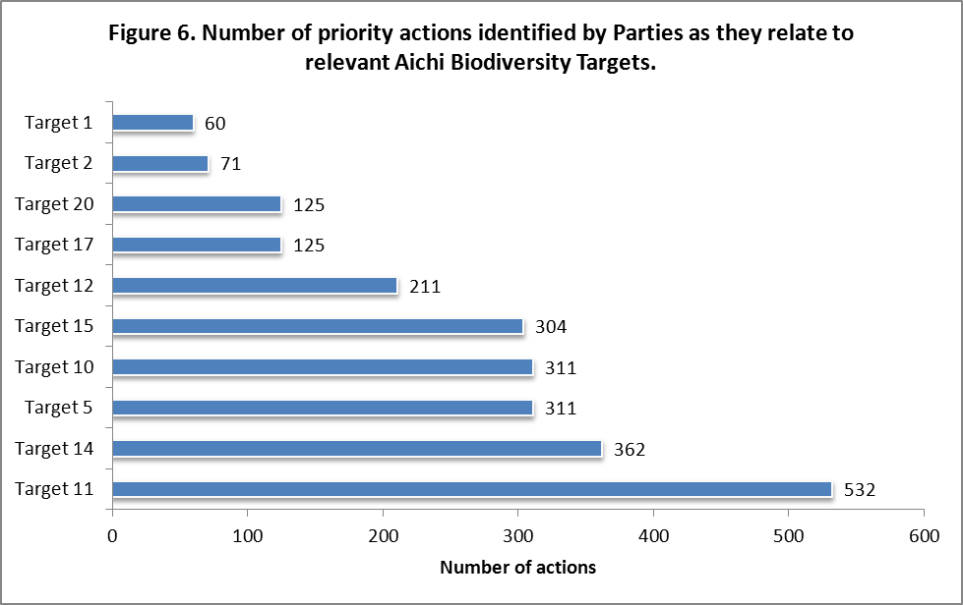
图6. 缔约方确定的与相关的爱知生物多样性目标有关的优先行动数量
目标1
目标2
目标20
目标17
目标12
目标15
目标10
目标5
目标14
目标11
行动数量
- 国家行动同实现其他爱知生物多样性目标有关，并为监测其进展做出了贡献。各项行动被归入同保护区工作方案各项目标相对应的10项目标，并编入图6：环境意识（目标1）、生物多样性促进发展（目标2）、自然生境（目标5）、珊瑚礁(目标10)、受威胁物种 (目标12)、生态系统服务 (目标14)、景观恢复 (目标15)、国家政策 (目标17)和筹资 (目标20)。
- 81个国家按优先次序列出要执行的同生态系统服务有关的362个行动(目标14)，执行的平均时间框架为2013至2016年。约80个国家按优先次序列出了以下方面的各项行动：自然生境（目标5）、珊瑚礁（目标10）和景观恢复（目标15），平均执行时间框架相同。60个国家有125项平均执行时间框架为2013至2016年的行动，这些行动同财政（目标20）和国家政策（目标17）有关。48个国家按优先次序列出了同样的平均执行时间框架内环境意识（目标1）方面的60项活动。
- 国家行动计划介绍了实现多重目标的跨领域行动。南非将执行“保护区工作方案和实现目标11” 的行动划分为三个阶段。第一阶段的可能结果包括完成保护区“总括计划”，其中包括促进治理安排以及“研究和评估”（关于“总括计划”的建议），其中包括保护区的社会经济贡献。 第二阶段的成果包括寻求充足的资金资源。
- 仔细监测和报告这些活动及其他国家优先行动可有助于评估实现爱知生物多样性目标11和目标2、5、10、12、14、15、17和20的进展。在实施国家行动期间建立了保护区工作方案目标和爱知生物多样性目标之间的统一，这促进了机遇和报告的一体化。

全球环境基金第四次和第五次增资下的保护区项目及其与爱知生物多样性目标11的内容和行动计划所确定的各项行动的关系
- 全球环境基金是全世界保护区最大的供资机制，已提供了22亿美元，用以资助保护区管理，并利用项目伙伴共同出资额外提供的73.5 亿美元。 在第四次增资周期期间，全球环境基金编制了一份侧重利用可持续保护区系统的保护区综合战略。全球环境基金将可持续的保护区定义为拥有以下方面的一个系统：a)充足和可预测的收入，包括外部供资，可用以支持保护区管理成本；b)包括涵盖生态上可行具有代表性的生态系统样本；以及 c) 具有适当的个人、体制和系统管理保护区的能力，例如它们实现了其管理目标。在生物多样性重点领域下的第五次增资期间，生物多样性战略目标1“改进保护区系统的可持续性” 包括的各项活动有： 改进保护区系统的可持续筹资；扩大海洋和陆地生态系统代表性；扩大受威胁物种代表性；提高现有保护区的管理成效。
- 全球环境基金资助了324个保护区项目 (第四次和第五次增资期间分别资助了261和63个项目)。这些项目被宽泛归入目标1（第四次增资）和BD1及BD1+BD2（第五次增资）。同样，这些项目将促进在全球和国家一级实现目标11。为了解这些项目与目标11内容的关系，研究了全球环境基金网站的项目文件，确定了项目数量，因为它们同目标11的不同部分相对应。
- 图7和图8显示，目标11的有效管理部分拥有的项目最多（108个），其次是可持续筹资（85个项目）。纳入更广泛的景观和海景、生态上具有代表性和公平管理部分各有30多个项目。
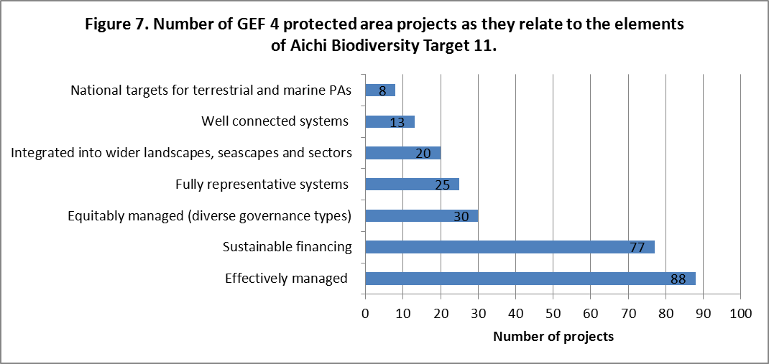
图7. 同爱知生物多样性目标11有关的全球环境基金第四次增资保护区项目的数量
国家陆地和海洋保护区的目标
联系密切的系统
纳入更广泛的景观、海景和行业中
具有充分代表性的系统
公平管理（不同的治理方式）
可持续融资
有效管理
项目数量

图8. 同爱知生物多样性目标11有关的全球环境基金
第五次增资BD-1和BD-1+BD-2项目的数量
公平管理（不同的治理方式）
联系密切的系统
具有充分代表性的系统
国家陆地和海洋保护区的目标
可持续融资
纳入更广泛的景观、海景和行业中
有效管理
项目数量
- 如果审视同目标11部分（前一小节介绍，同第四次和第五次增资保护区项目相对应）有关的行动计划中的建议活动，一些国家已获得全球环境基金在建议活动的供资。例如，利比里亚、库克群岛、斐济、印度尼西亚、肯尼亚、赞比亚、阿根廷、哥伦比亚、哥斯达黎加在有效管理方面；泰国、特立尼达和多巴哥、牙买加、安提瓜和巴布达、玻利维亚、哥伦比亚在可持续筹资方面；印度、厄瓜多尔和突尼斯在纳入更广泛的景观和海洋景观方面；洪都拉斯和南非在可持续管理方面；墨西哥在保护区联系密切的系统方面。
- 缔约方大会第十届会议后全球环境基金核准的大型和中等规模项目中，极少项目提及《2011-2020年生物多样性战略计划》和爱知生物多样性目标。但所有这些项目为实现目标11的不同部分和其他爱知目标以及执行该战略计划做出了直接贡献。监测这些项目的执行情况及其评价还有助于监测目标11的进展情况。执行一体化和监测全球环境基金项目和保护区工作方案行动计划为系统地监测和反馈实现目标11情况提供了更大的机会。有必要将这些项目的执行结果纳入保护区工作方案报告框架和第五次国家报告。

四. 爱知生物多样性目标11方面的进展

4.1 现状
- 根据世界保护区数据库（2011年）数据集，12.7%的世界地表和7.2%的近岸水体（0-12海里）受到保护。考虑到管辖领域内海洋面积总和（海岸线到200海里，专属经济区的范围），保护面积仅占该面积的4%。因此，虽然陆地保护区有望在2020年前实现17%的全球目标，但海洋保护区前路遥遥，特别是在海洋总面积最高200海里内实现10%的全球目标方面。
- 在目标11“生态代表性”部分的情况中，第VII/28号决定通过了有效保护世界各生态区域的10%的目标，50%或823个陆地生态区域的414个生态区域实现了这一目标，还有149个生态区域接近这个目标，其保护区为5-10%。然而，在84个陆地生态区域内，保护区不足1%，必须将重点转变为积极查明可在哪些国家和地区解决这些差距。在海洋生态区域的情况中，232个海洋生态区中的30个实现了10%的海洋目标。然而50%以上（232个国家中的137个）的保护区不足1%。关于对生物多样性特别重要的地区，49%的零灭绝联盟保护点和51%的重要鸟类区域完全得到了保护，尽管仍然存在巨大差距。
- 关于目标11“有效管理”部分，拥有管理计划的世界保护区不足30%，2010年全球研究 进行的4,151项保护区评估中，仅有24%的保护区具有完善的管理。13%的评估管理显然不到位，27%的基本管理存在重大缺陷。仍无法以综合方式提供关于目标11其他部分的资料（公平管理、其他有效的基于地区的保护措施、联系密切的系统以及纳入广泛的陆地和海洋景观）。保护区工作方案和缔约方大会的各项决定承认土著人民和社区保护区，截至2011年中旬，世界保护区数据库将大约700个土著人民和社区保护区纳入其中，覆盖110万平方公里。一些研究显示，这仅仅是这些保护点总面积的一部分。例如，估计拉丁美洲、非洲、东亚和南亚森林总面积中至少370万平方公里受到社区保护。
- 提交审查执行情况工作组第四次会议的一份资料文件进一步审查了实现目标11方面的进展情况 （UNEP/CBD/WGRI/4/INF/5）。

4.1 承诺实现爱知生物多样性目标11
- 根据区域和次区域能力建设系列讲习班课程期间收集到的初步资料，86个缔约方（占世界陆地面积的近一半）提出了陆地保护区目标，这等于其被保护区面积总和的16%以上（图2）。正朝着实现保护17%的陆地领域这个全球目标前进。关于海洋环境，70个缔约方（其领水总和占世界领水的近一半）提出了海洋目标，等于其受保护领水的11%以上（最高为12海里）（图2）。这将超过全球海洋和沿海目标领水保护10%。
- 鉴于上述信息，国际社会正朝着实现目标11的陆地领域部分前进。然而，将需要越来越多地关注扩大领水之外的海洋保护区，加强努力实现目标11的其他要求，包括代表性、管理成效、连接性和纳入更广泛的陆地和海洋景观，以及公平管理，包括将需要其他有效区域为基础的保护来实现目标11。一些国家已超越了其全球目标，因此将能够实现高于全球平均水平的目标。实际上，这对于实现全球目标很有必要。对大多数国家而言，重视陆地面积可能对于有所改进的管理成效和目标11的其他部分很有必要。保护区工作方案行动计划中建议的各项行动探讨了这些方面，这些行动计划的有效实施是实现目标11的关键。

五. 吸取到的教训和接下来的步骤
- 在15个月时间内编制100多项保护区工作方案行动计划是一项了不起的成就。这是实现目标11的第一步，展现了各缔约方的承诺。这些行动计划并为是执行保护区工作方案的唯一计划，而是修订后国家生物多样性战略和行动计划的一部分，有助于实现目标11 和其他相关的爱知生物多样性目标。成功实现这一成就的因素包括：(一) 第X/31号决定第1 (b)段中直率、简单但重点突出的要求，要求编制行动计划并将其提交缔约方大会的下届会议；(二) 在向各缔约方提供背景资料方面提供系统的技术支助，表明在保护区工作方案能力建设讲习班前和讲习班期间，供资机遇与编制行动计划以及与经修订的国家生物多样性战略和行动计划有关；(三)为保护区协调中心的能力建设讲习班提供充裕时间，以便在同仁和便利交流其他国家经验教训的技术专家陪同下，努力编制行动计划草案；以及 (四) 秘书处采取后续行动，鼓励正式提交行动计划草案。
- 因此，便利执行这些行动计划需要什么？《2011-2020年生物多样性战略计划》战略目标E呼吁通过参与式的规划、知识管理和能力建设加大执行力度。执行《战略计划》的方式号召扩大政治支持、伙伴关系、各缔约方的报告和支助机制，例如能力建设以便开展有效的国家行动、有效宣传工具和最佳做法，增进合作伙伴关系和资金来源的举措。所有这些尺度已被列入执行秘书在审查执行情况不限成员名额特设工作组第四次会议上演讲中的战略优先事项。简而言之，（发端于各项目标和决定的）集中行动与资金供应情况有关，结构明确的能力发展促成本地实施行动。了解这些尺度和编制105个保护区工作方案行动计划方面的成功因素，表示以下有利因素便于执行保护区工作方案行动计划。
扩大政治支持和承诺
- 由于保护区工作方案广泛涉及目标11的所有部分，成功落实该目标的行动计划将为实现目标11和其他相关的爱知生物多样性目标做出巨大贡献。考虑到这一点，在第X/31号决定第1（c）段中，缔约方大会请各缔约方将保护区工作方案行动计划纳入修订后的国家生物多样性战略和行动计划以及相关的行业计划和预算 ，并请执行秘书在第十二届会议上报告介绍其一体化情况。在第X/2号决定第3 (c) 段之后，所有国家正在为其爱知目标制定国家目标，并正在修订其国家生物多样性战略和行动计划。实现这一点，应将保护区工作方案行动计划纳入经修订且作为国家政策文书通过的国家生物多样性战略和行动计划，并应作为执行的主要行动框架和获得国家预算以及双边、多边和其他资金支持的依据。机构间和行业间协作非常重要，特别是为实现主流化，将保护区纳入更广泛的陆地和海洋景观中。各缔约方有必要系统地报告保护区工作方案行动计划的执行情况，包括通过保护区工作方案报告框架将全球环境基金和其他资助的保护区项目的执行结果纳入公约第五和第六次国家报告中，如第X/31号决定第33 (a)和(e)段所述，以便跟踪实现目标11和保护区工作方案的执行进展。
- 土著人民和社区保护区帮助保护主要的生态系统和受威胁物种，维持基本的生态系统功能（例如水安全）并提供正式指定保护区之间动物和基因流动的走廊和联系。它们帮助协同增效农业生物多样性和野生动物之间的联系，提供更大的陆地/水景方面的一体化。土著人民和社区保护区在维持农业生物多样性以及内在野生生物多样性价值、确保生态系统功能和支持生计和粮食安全方面发挥着重要作用。从粮食安全角度看，土著人民和社区保护区有助于保护：重要的作物野生亲缘品种；传统和受威胁的地方品种，尤其是那些依赖传统文化习俗的地方品种；和/以及传统和受威胁的牲畜物种，特别是它们是否依赖传统的文化管理系统以及此类系统是否与“野生生物多样性”一致。 有必要加强对土著人民和社区保护区的承认和支持以及履行目标11各项指标的土著和地方社区所领导的类似举措。还有必要适当注意保护保护区和土著人民和社区保护区内农业生物多样性的作物野生亲缘品种，从而促进关于粮食安全的爱知生物多样性目标13。
- 所有相关伙伴，包括相关政府部委和部门、全球环境基金执行机构、区域组织、双边和多边供资机构、私人基金会、私营部门、保护和社区组织，均应考虑整合其各项活动，努力支持执行行动计划作为国家、区域和全球一级的主要行动框架，从而以协调统一的方式开展各项活动。换言之，扩大对以统一协调方式启动执行的政治支持和承诺，将涉及所有有关利益方之间的全面协作，而这可通过国家计划优先列出的共同行动提供便利。
将现有可用供资于行动计划结合起来
- 全球环境基金支持第四次增资和迄今为止第五次增资下的324个保护区项目。尽管缔约方大会第十届会议后核准的项目很少提及目标11，但所有这些项目均为实现目标11的不同部分和其他爱知目标和执行该战略计划做出了直接贡献。监测这些项目的执行情况和对这些项目的评价也有助于监测目标11的进度。有必要明确阐明项目文件第五次增资剩余期限中核准的项目的联系，并将下一次增资期间的项目与系统监测和报告实现目标11方面执行结果的行动计划中确定的各项行动结合起来。各缔约方、全球环境基金执行机构和其他供资机构的国家和区域办事处在拟定今后的项目提案时应注意这一要求。双边和多边供资机构、私人基金会、私营部门和其他捐助机构也应将使供资方案与保护区工作方案行动计划和修订后的国家生物多样性战略计划和行动方案相统一。
- 保护区工作方案行动计划为查明国家、次区域和区域一级的供资需求、财务规划和供资战略提供了更大的机遇。它们通过生命网倡议为组织捐助方圆桌会议奠定了基础，该倡议让相关的供资机构参与支持调动供资以便更系统、协调地执行方案。
强化的伙伴关系、技术支助网、区域支助机构和继续能力发展倡议
- 区域倡议、挑战、组织和机构利用支持来执行保护区工作方案。自然保护联盟全球保护区方案、自然保护联盟世界保护区委员会、土著和地方社区的组织、相关的国际组织和技术网络合起来成为保护区工作方案之友，在便利在国家和区域一级执行保护区工作方案方面发挥着重要作用。它们把执行保护区工作方案作为主要的行动框架，支持区域合作和执行战略，并与保护区协调中心合作，推动执行保护区工作方案。需要增进合作，通过国家保护区工作方案之友更完善的区域和国家网络为各缔约方提供支持，以突出最佳做法，发展职业能力，提供建议，并创造更好的有利环境，以及支持执行行动计划。
- 保护区工作方案协调中心还有必要建立次区域和区域保护区工作方案协调中心来交流最佳做法、行动计划的执行重点、全球环境基金和其他所资助项目的执行情况、吸取到的教训、工具等等，从而推动技术合作，包括南南合作和南北合作来实现目标11并报告进度。
- 所有伙伴机构和秘书处应继续并增强能力发展倡议，除其他外，组织关于行动计划中确定的共同优先行动的次区域和区域讲习班、电子学习、训练培训员讲习班、为执行行动计划提供可用的工具，并在主流化等进展有限的领域提供技术指南。

六. 拟议建议
谨建议缔约方大会第十一届会议通过一项措辞大致如下的决定：
缔约方大会，
欢迎 各缔约方在编制执行保护区工作方案的行动计划，促进实现爱知生物多样性目标11方面取得的进展，注意到需要进一步采取共同努力，以便实爱知生物多样性目标11的海洋部分和其他部分；
赞赏地欢迎 秘书处和伙伴组织为加大对各缔约方的支持以便执行保护区工作方案和实现爱知生物多样性目标11所做的努力，办法包括组织能力建设讲习班、建立一个综合性网站、提供电子学习和培训单元以及相关的举措，向举办讲习班的欧洲联盟、其他捐助国和东道国表示感谢，感谢它们对这些能力发展活动的支持；
- 请 各缔约方：
- 将保护区工作方案行动计划纳入增订后经修订的国家生物多样性战略和行动计划，将这些作为其国家一级的政策文书，并利用它们作为执行的主要行动框架以及寻求必要的财政支持，包括国家预算、双边、多边和其他来源支持的基础；
- 采取重大努力实现爱知生物多样性目标11的所有部分，尤其是在改进其管辖区内所有区域的海洋保护区方面，确保海洋保护区和陆地保护区：具有代表性——办法是完成生态评估并执行结果；有效、公平管理；彼此联系并纳入更广泛的陆地和海洋景观；包括其他有效的以区域为基础的各项保护措施，努力实现落后的保护区工作方案目标，从而实现爱知生物多样性公约目标11和其他相关的爱知生物多样性目标；
- 改进机构间和部门间协作，特别是为将保护区和生物多样性纳入主流，并将保护区纳入更广泛的陆地和海洋景观，包括满足有利的政策要求；
- 加大对社区为基础办法促进生物多样性的承认和支持力度，包括社区保护区、精选的自然保护区以及完成爱知生物多样性目标11各项指标的土著和地方社区领导的类似倡议；
- 适当注意保护保护区和土著人民和社区保护区内农业生物多样性的作物野生亲缘品种，从而促进实现爱知生物多样性目标13以促进粮食安全；
- 使全球环境基金第四、第五和第六次增资期间核准的保护区项目与保护区工作方案行动计划中确定的行动相一致，从而系统地监测和报告实现爱知生物多样性目标11和其他相关目标方面取得的进展；
- 建立次区域和区域保护区工作方案协调中心来交流最佳做法、行动计划的执行重点、执行全球环境基金和其他所资助项目方面的经验、吸取到的教训、工具，从而推动技术合作，包括南南合作和南北合作来实现目标11并报告进度；以及
- 如第X/31号决定第33 (a)和(e)段所述，报告保护区工作方案行动计划的执行情况，包括通过保护区工作方案报告框架将全球环境基金和其他资助的保护区项目的执行结果纳入第五和第六次国家报告中，以便跟踪实现目标11和保护区工作方案的执行进展。
- 请 各相关伙伴、区域机构、双边和多边供资机构、私人基金会、私营部门和保护组织建立协调增效和伙伴关系，并考虑整合其各项活动，努力支持将执行保护区工作方案行动计划作为其国家、区域和全球一级的主要行动框架，包括使其供资方案与保护区工作方案行动计划和修订后的国家生物多样性战略和行动计划相一致，以便以协调统一的方式支持执行方案；
- 请 全球环境基金及其执行机构提供便利，以使编制和执行保护区项目与保护区工作方案行动计划中确定的行动结合相一致，例如通过明确阐明项目文件中爱知生物多样性目标11的内容，从而便于监测和报告各缔约方在实现爱知生物多样性目标11和其他相关目标过程中这些项目的执行结果，并最大化其对《2011-2020年生物多样性战略计划》的贡献；
- 鼓励 各缔约方利用生命网倡议作为交流执行保护区工作方案行动计划的供资需求的平台，鼓励公共和私人捐助方将这些需求与目标支助相对应；
- 请 执行秘书借助生命网倡议并鼓励双边和多边捐助方、各缔约方和各国根据资金供应情况这样做，通过举办国家、次区域和区域捐助方圆桌会议，同时考虑保护区工作方案行动计划中的供资需求评估、财务规划和供资战略，支持调动供资执行保护区工作方案行动计划；
- 请 环境规划署世界保护监测中心及其诸多伙伴，包括自然保护联盟和世界保护区委员会，继续通过“受保护的星球报告”报告实现爱知生物多样性目标11的进度，该报告介绍了保护区地产、其代表性、成效和爱知生物多样目标11的其他相关部分；
- 请 区域倡议、挑战、组织和机构、自然保护联盟全球保护区方案、自然保护联盟世界保护区委员会、土著和地方社区的组织、协调其各项活动，支持区域合作和执行战略，并与保护区协调中心合作，推动执行保护区工作方案。需要增加合作，通过保护区工作方案之友的更完善的区域和国家网络为各缔约方提供支持，以突出最佳做法，发展职业能力，提供建议，并创造更好的有利环境；
- 请 自然保护联盟全球保护区方案、自然保护联盟世界保护区委员会和自然保护联盟区域办事处将其各项倡议相结合，除其他外，包括生物多样性和保护区管理项目下的能力建设，办法是与生物多样性公约秘书处和其他捐助组织合作，支持执行保护区工作方案行动计划，编制其他技术指南，以实现爱知生物多样性目标11的全部范围；
- 请 执行秘书与相关组织合作，在资金允许的情况下，继续支持在国家、次区域和区域一级执行保护区工作方案行动计划并努力实现爱知生物多样性目标11和其他相关目标。除其他外，这些活动包括组织关于保护区工作方案行动计划中确定的共同优先行动的次区域和区域讲习班；电子学习；训练培训员讲习班；利用培训员担任不同语言和不同专题的导师来组织在线课程教室；就将保护区纳入主流等缺乏进展的领域提供可利用的工具和技术指南；
- 敦促 各缔约方并邀请 其他国家政府、组织和捐助者这样做，向执行秘书提供充足的财政技术和其他支助，以便开展所请求的各项活动。
- - - - -

* UNEP/CBD/COP/11/1。
样本规模是96个国家其中一些国家的在来文中并未完成现状表。
分析中使用次区域样本分析的包括：中非、南非和东非，16个；拉丁美洲，14个；中欧和东欧及中亚，12个；中非和北非，12个；南亚、东亚和东南亚，10个；太平洋，10个；西非，10个。
库克群岛保护区工作方案行动计划可访问http://www.cbd.int/protected/implementation/actionplans/。
莫桑比克保护区工作方案国家行动计划可访问http://www.cbd.int/protected/implementation/actionplans/。
斯威士兰保护区工作方案行动计划可访问http://www.cbd.int/protected/implementation/actionplans/ 。
同上。
见《关于生物多样性战略计划目标11的解释性指南》寻求主要术语的解释，请访问http://www.cbd.int/database/attachment/?id=1520。
马达加斯加保护区工作方案行动计划可访问http://www.cbd.int/protected/implementation/actionplans/。
南非执行生物多样性公约保护区工作方案的行动计划可访问http://www.cbd.int/protected/implementation/actionplans/；适用于下一个引文。
同上。
《数字背后：近距离审视全球环境基金的成就》。2012年3月。www.theGEF.org。
关于全球环境基金扩大选区讲习班中全球环境基金重点领域各项战略的展示： http://www.thegef.org/gef/node/4452。
自然保护联盟和环境规划署-世界保护自然监测中心（2011年）。世界保护区数据库：2011年1月。
Leverington, F等（2010年a）。《保护区管理成效评价——全球研究》。第二版。昆士兰大学，布里斯班：澳大利亚。
第IX/18号决定第6(a)和(b)段以及第X/31号决定第31(b)段。
Molnar、A. Scherr、S.J., Khare, A..（2004年），谁保护世界的森林？社区推动的保护森林和尊重各项权利的战略。森林趋势和生态农业伙伴，华盛顿哥伦比亚特区：美国。
第X/2号决定第五小节。
Amend, T.、Brown J.、Kothari A.、Philips, A.和Stolton S.（编著）（2008年）。保护区景观和农业生物多样性价值。自然保护联盟和德国技术合作公司。Kasparek Verlag：海德堡。

